PLANTILLA PARA DOCUMENTAR PROYECTOS ÁGILES – PRE-SCRUM

SISTEMA DE APOYO PARA LA GESTIÓN DE ACTIVIDADES MÉDICAS DE UN HOSPITAL VIRTUAL UNIVERSITARIO

19 de octubre de 2026

Versión 0.4

Responsables: Carlos Mario Medina Fernández

Historial de Cambios

Versión | Fecha | Sección del documento modificada | Descripción de  Cambios(corta) | Responsable
0.1 | 22/09/2026 | Portada y sección 1 | Se completa la visión general del proyecto y se incorpora el diagrama de contexto. | Carlos Mario Medina Fernández
0.2 | 22/09/2026 | Sección 2 - Épicas | Se incorpora la visión general del sistema, macro-épicas, diagrama general de casos de uso y un User Story Mapping inicial. | Carlos Mario Medina Fernández
0.3 | 12/10/2026 | Documento completo | Se consolida la línea base vigente, el Product Backlog de 40 HU, el User Story Mapping, las características detalladas, atributos de calidad, releases y proceso de construcción. | Carlos Mario Medina Fernández
0.4 | 19/10/2026 | Gestión de requisitos y anexos clave | Se integra la gestión formal de requisitos y HU: atributos simplificados, versionamiento, log histórico y registros CSV 7.1/7.2; se alinean los anexos 4.3 v1.1 y 6.2 v1.1. | Carlos Mario Medina Fernández

Tabla de Contenido
Pág.
1. TEMAS: VISIÓN GENERAL DEL PROYECTO 4
1.1 Propósito 4
1.2 Descripción de los objetivos del proyecto 4
1.3 Visión general del producto 4
1.4 Alcance del Proyecto 5
1.5 Restricciones 5
1.6 Diagrama de Contexto 6

2. ÉPICAS 7
2.1 Visión General del Sistema 7
2.2 Definición de los grandes módulos o subsistemas del producto 7
2.3 Diagrama de Casos de Uso 8
2.4 User Story Mapping 8

3. CARACTERÍSTICAS DETALLADAS DEL SISTEMA 11
3.1 Product Backlog 11
3.1.1. Historias de Usuario 11
3.1.2. Criterios de Aceptación 11
3.2 Descripción amplia de funcionalidades 12
3.2.1. Diagrama de Actividades 12
3.3 Prototipo “rápido”: Funcionalidades principales del Sistema 14
3.4 Atributos de Calidad 14
3.5 Otros soportes técnicos 14

4. OTRAS FUNCIONALIDADES 16
4.1. Historias de Usuario para implementar en versiones futuras 16
4.2. Requisitos/Historias de Usuario eliminadas 16
4.3. Resumen de evolución y cambios trazables 17

5. PROCESO DE CONSTRUCCIÓN DEL DOCUMENTO 17
5.1. Estrategias de obtención de requisitos/HU 17
5.2. Estrategias de priorización de requisitos/HU 17
5.3. Estrategias y resultados de la validación de requisitos/HU 18
5.4. Estrategias y resultados de la negociación de requisitos/HU 18

5.5. Gestión de requisitos, versiones y cambios 20
5.6. Registro dinámico, vistas y métricas para la sustentación 20
ANEXOS 21

- TEMAS: VISIÓN GENERAL DEL PROYECTO

1.1 Propósito
El propósito del proyecto es definir y planificar la construcción de un sistema software que apoye la gestión de las actividades médicas y académicas de un Hospital Virtual Universitario, facilitando la interacción entre pacientes, profesionales de la salud, estudiantes y personal administrativo en procesos de telemedicina, atención médica y formación académica.
La solución busca centralizar y coordinar los principales flujos del Hospital Virtual, manteniendo interoperabilidad con los sistemas institucionales y servicios externos requeridos. El sistema actuará como una plataforma de apoyo y no sustituirá los sistemas especializados que permanecen fuera de su frontera, como la historia clínica electrónica institucional, la plataforma de videoconferencia o el sistema formal de facturación hospitalaria.

1.2 Descripción de los objetivos del proyecto
Objetivo general
Diseñar y desarrollar una solución web que apoye de manera segura, trazable e interoperable los procesos clínicos, académicos y administrativos del Hospital Virtual Universitario, permitiendo prestar y coordinar servicios de atención virtual y actividades de formación asociadas.
Objetivos específicos
• Facilitar la gestión de citas, agendas médicas, teleconsultas y remisiones a especialistas, proporcionando continuidad al proceso de atención virtual.
• Permitir la consulta y gestión controlada de registros de atención, documentos clínicos, fórmulas médicas y resultados diagnósticos, respetando los permisos de cada actor.
• Apoyar las actividades académicas mediante la gestión de prácticas clínicas, asignación y supervisión de estudiantes, evaluación y uso de recursos educativos.
• Integrar los procesos de facturación, pagos, reportes e intercambio contable con los sistemas externos definidos por el Hospital y la Universidad.
• Garantizar atributos de calidad relevantes para el servicio, especialmente seguridad y privacidad, disponibilidad, rendimiento, usabilidad, fiabilidad, compatibilidad e interoperabilidad.

1.3 Visión general del producto
El producto será una aplicación web para el Hospital Virtual Universitario que concentrará las capacidades necesarias para coordinar la atención remota y las actividades académicas relacionadas. Sus usuarios principales serán pacientes, profesionales de la salud, estudiantes y personal administrativo; adicionalmente, el sistema interactuará con responsables clínicos y con plataformas institucionales o de terceros.
Capacidades principales del producto
• Autenticación, control de acceso y configuración general.
• Gestión de citas, disponibilidad, agendas, reprogramaciones y teleconsultas.
• Gestión de información clínica y documentos aportados por pacientes, con interoperabilidad con el EHR/ECE institucional.
• Remisiones y acceso a especialistas nacionales o internacionales pertenecientes a la red habilitada.
• Comunicación y seguimiento al paciente mediante notificaciones, recordatorios y mensajería asociada a la atención.
• Gestión de prácticas clínicas, supervisión, participación de estudiantes, evaluaciones y recursos educativos.
• Facturación, pagos, conciliación, reportes, integración contable y gestión de recursos médicos.

1.4 Alcance del Proyecto
Incluido en la línea base
• Gestión de usuarios y permisos de acuerdo con los perfiles definidos para pacientes, profesionales de la salud, estudiantes y personal administrativo.
• Programación y consulta de citas, gestión de agendas, atención por teleconsulta, solicitudes de reprogramación o cancelación y exportación de citas a Google Calendar.
• Registro y consulta de información clínica autorizada, carga y revisión de documentos aportados por pacientes, consulta de resultados diagnósticos y entrega de fórmulas médicas digitales.
• Proceso de remisión de pacientes a especialistas, confirmación de la atención y medición de los tiempos asociados al servicio.
• Gestión académica de prácticas clínicas, supervisores, participación de estudiantes, sesiones de preparación, evaluaciones y recursos educativos.
• Integración con facturación hospitalaria, pasarela de pagos, sistema contable institucional, servicio de correo/notificaciones y plataforma de videoconferencia.
• Reportes operativos y administrativos sobre servicios, citas, facturación, remisiones, participación académica y recursos.
Fuera del alcance o provisto por sistemas externos
• Sustituir el Sistema de Historia Clínica Electrónica (EHR/ECE) institucional.
• Desarrollar una plataforma propia de videoconferencia; las sesiones virtuales se apoyarán en un servicio externo.
• Realizar la numeración, validación tributaria y emisión formal de la factura electrónica; estas funciones corresponden al sistema de facturación hospitalaria.
• Procesar o almacenar directamente datos completos de tarjetas; esta responsabilidad corresponde a la pasarela de pagos.
• Incluir mensajería SMS/Push en la línea base inicial; las notificaciones definidas se realizarán dentro de la aplicación y por correo electrónico.

1.5 Restricciones
• El proyecto deberá mantener trazabilidad y cumplimiento de la normativa colombiana aplicable a telesalud, telemedicina, habilitación de servicios de salud, protección de datos personales y ética médica, incluyendo la Ley 1419 de 2010, la Resolución 2654 de 2019, la Resolución 3100 de 2019, la Ley 1581 de 2012 y la Ley 23 de 1981.
• La solución dependerá de la disponibilidad y de las interfaces acordadas con sistemas externos: EHR/ECE, plataforma de videoconferencia, servicio de correo y notificaciones, sistema de facturación hospitalaria, pasarela de pagos, sistema contable institucional y Google Calendar.
• El acceso a información clínica, académica, administrativa y financiera deberá estar restringido mediante control de acceso basado en roles, principio de mínimo privilegio y mecanismos de auditoría; los profesionales de la salud y el personal administrativo deberán utilizar autenticación multifactor.
• Los datos personales, clínicos y documentos deberán protegerse durante la transmisión mediante TLS 1.2 o superior y durante el almacenamiento mediante mecanismos de cifrado aprobados por el Hospital.
• La aplicación web deberá ser compatible con las dos versiones estables más recientes de Chrome, Edge, Firefox y Safari; en dispositivos móviles deberá admitir Android 11 o superior e iOS 16 o superior para las funciones esenciales definidas.
• El proyecto dispone de una referencia presupuestal de 400 millones de pesos colombianos para el proceso inicial de levantamiento de requisitos, incluida la construcción del prototipo MVP, y de un tiempo máximo de 24 meses para terminar la ejecución, contados desde el inicio de la definición final de los requisitos.

1.6 Diagrama de Contexto
El diagrama de contexto representa al Sistema de Apoyo para la Gestión de Actividades Médicas del Hospital Virtual Universitario y sus principales interacciones con actores humanos, sistemas externos, documentos y normativa. También muestra las zonas grises identificadas durante la definición de fronteras, utilizadas para diferenciar elementos pertenecientes al sistema, elementos del contexto y aspectos aún sujetos a validación de alcance.
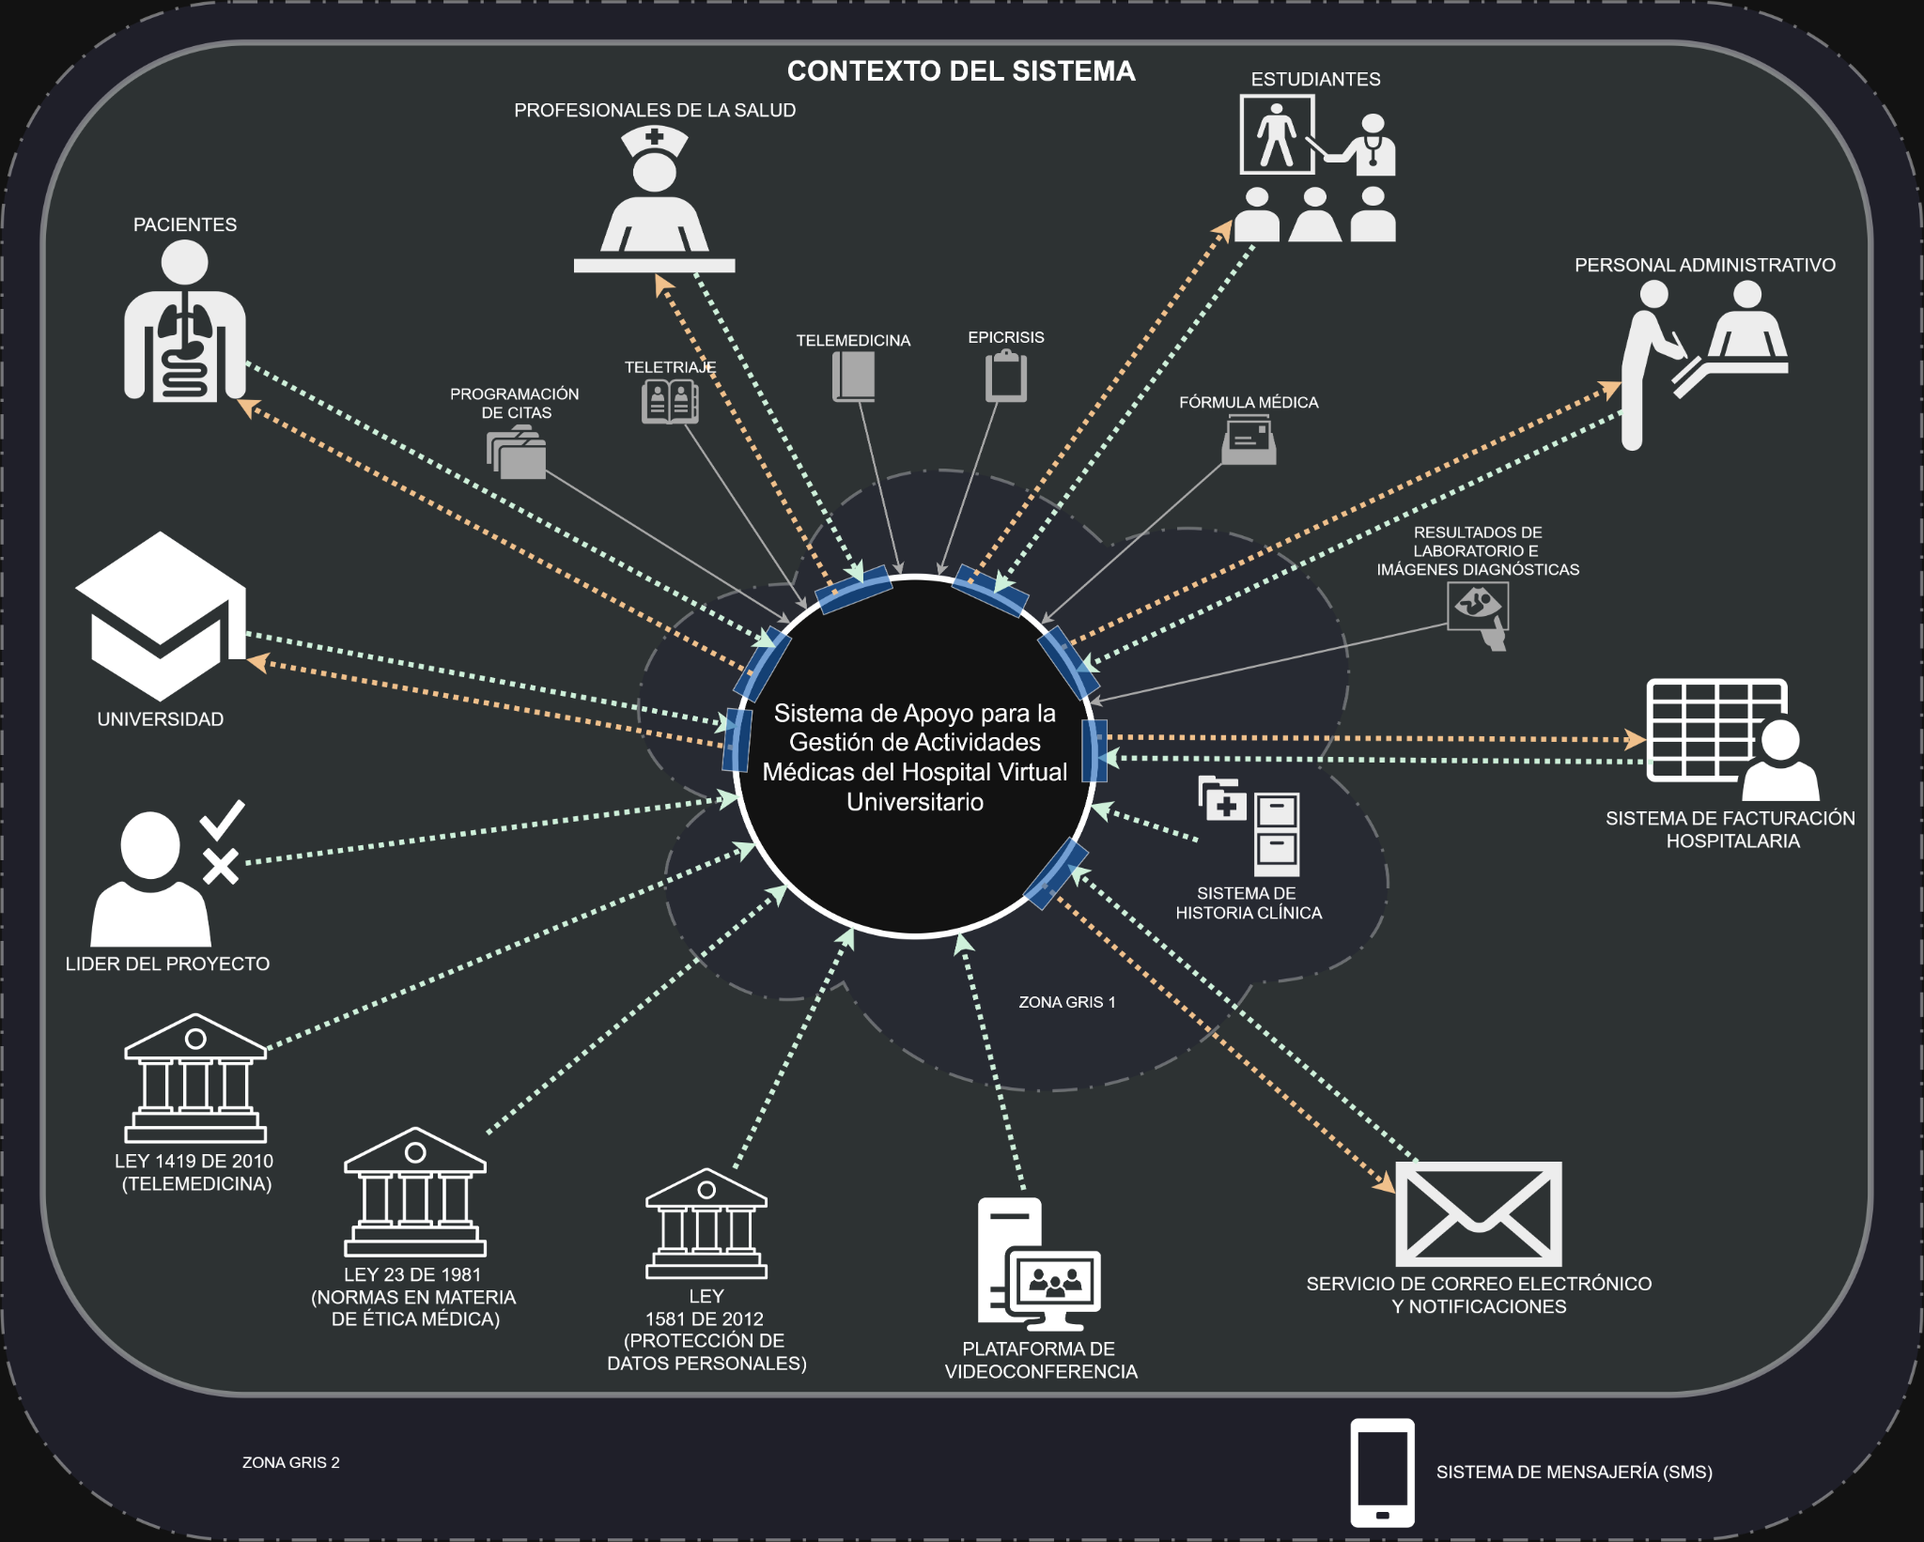
Figura 1. Diagrama de contexto del Sistema de Apoyo para la Gestión de Actividades Médicas del Hospital Virtual Universitario.
- ÉPICAS
2.1 Visión General del Sistema
El Sistema de Apoyo para la Gestión de Actividades Médicas del Hospital Virtual Universitario se concibe como una plataforma web que articula procesos de atención médica virtual, gestión clínica, formación académica y operación administrativa. El sistema permitirá que pacientes, profesionales de la salud, estudiantes y personal administrativo interactúen dentro de flujos controlados, manteniendo trazabilidad de las actividades y restricciones de acceso según el rol de cada actor.
La solución no sustituye los sistemas institucionales existentes. Interopera con el EHR/ECE, la plataforma de videoconferencia, el servicio de correo y notificaciones, el sistema de facturación hospitalaria, la pasarela de pagos, el sistema contable institucional y Google Calendar. De esta manera, el producto centraliza la coordinación de los procesos propios del Hospital Virtual y utiliza servicios externos para capacidades especializadas definidas fuera de su frontera.
Desde una perspectiva funcional de alto nivel, el sistema se organiza en cinco macro-épicas que agrupan los módulos y requisitos de la línea base consolidada.

2.2 Definición de los grandes módulos o subsistemas del producto
Macro-épica | Módulos relacionados | Actores principales | Capacidades agrupadas
Atención médica virtual y gestión de citas | Citas, Agenda, Médico, Paciente | Paciente, Profesional de la salud | Agendamiento, disponibilidad, agenda, teleconsulta, reprogramación/cancelación, remisiones, comunicación y seguimiento.
Gestión clínica y documentos | Historia Clínica | Paciente, Profesional de la salud | Consulta y registro de atención, resultados diagnósticos, fórmulas médicas, documentos aportados por pacientes y revisión clínica.
Formación y prácticas clínicas | Estudiante, Recursos Educativos | Estudiante, Médico supervisor/docente, Coordinador académico | Prácticas, asignación de supervisores, participación estudiantil, consentimiento, sesiones de preparación, evaluación y recursos educativos.
Operación administrativa, financiera y de recursos | Facturación y Pagos, Reportes e Integraciones, Recursos Médicos | Personal administrativo, Responsable de facturación y contabilidad, Directivo/responsable clínico | Facturación, pagos, reembolsos, conciliación, reportes, intercambio contable y gestión de recursos médicos.
Plataforma, seguridad e interoperabilidad | Seguridad, Configuración y capacidades transversales | Todos los actores autorizados | Autenticación, roles y permisos, configuración, auditoría, privacidad, disponibilidad, rendimiento, compatibilidad e integración con sistemas externos.

2.3 Diagrama de Casos de Uso
El diagrama general de casos de uso resume las interacciones de los actores principales con las capacidades del sistema. Los casos de uso se mantienen en un nivel de abstracción alto para representar los grandes módulos y sus relaciones, sin detallar todavía cada historia de usuario.
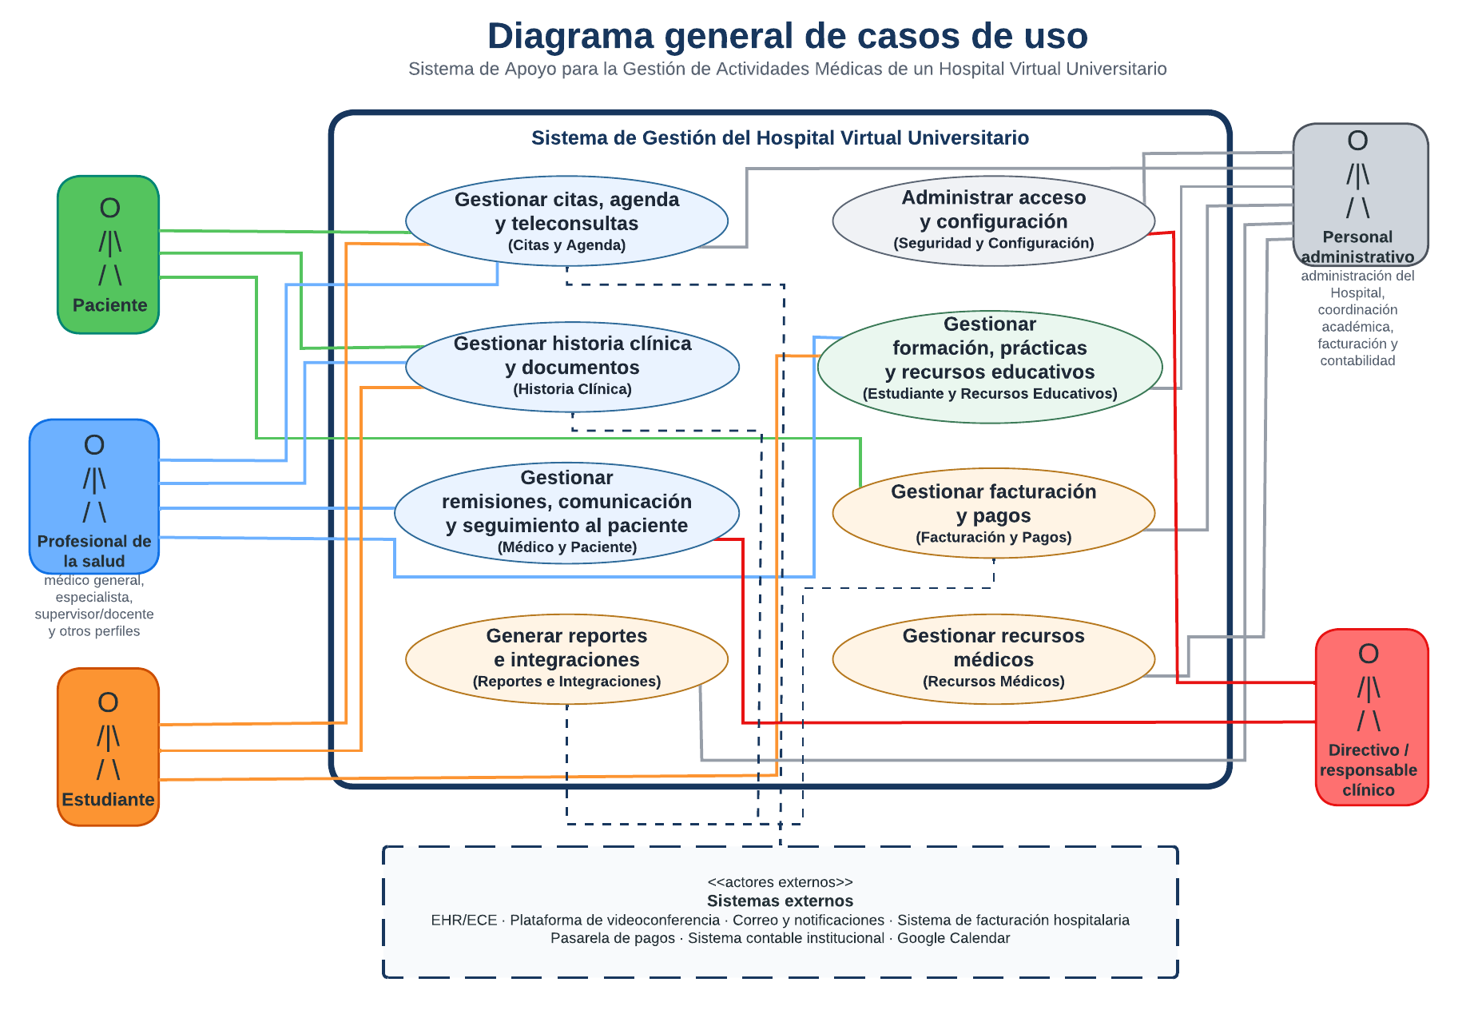
Figura 2. Diagrama general de casos de uso del Sistema de Gestión del Hospital Virtual Universitario.

2.4 User Story Mapping
El User Story Mapping se obtiene a partir del Product Backlog consolidado en el Anexo 5 (documento 6.2. HISTORIAS_DE_USUARIO_Y_PRODUCT_BACKLOG v1.1). El mapa utiliza las mismas cuarenta (40) Historias de Usuario implementables y las distribuye sobre un recorrido funcional de alto nivel. De esta manera, el mapa, el backlog y la propuesta de releases mantienen una única estructura de planificación.
Las actividades del backbone no representan módulos aislados, sino etapas del recorrido del producto: acceso y orientación; organización de la atención; preparación clínica; realización y seguimiento; continuidad especializada; formación universitaria; cierre financiero e interoperabilidad; y análisis y soporte de la operación.
Actividad / recorrido de alto nivel | Release 1 — MUST  MVP operativo integral | Release 2 — SHOULD  Evolución funcional | Release 3 — COULD  Capacidades complementarias
Acceder y orientarse | HU-01 Acceso seguro al sistema  HU-08 Navegar por las secciones del sistema | — | —
Solicitar y organizar la atención | HU-02 Agendar una cita médica  HU-07 Consultar y filtrar citas  HU-06 Consultar agenda profesional | HU-09 Recibir recordatorios de citas  HU-13 Solicitar reprogramación o cancelación | HU-14 Exportar una cita a Google Calendar
Preparar información clínica | HU-10 Cargar documentos clínicos y resultados  HU-11 Revisar documentos clínicos aportados  HU-03A Consultar historia clínica y registros de atención  HU-03B Consultar resultados diagnósticos | — | —
Realizar y dar seguimiento a la atención | HU-04 Ingresar y comunicarse en una teleconsulta  HU-03C Registrar evolución clínica de una atención  HU-15 Consultar fórmula médica digital | HU-12 Intercambiar mensajes asincrónicos  HU-16 Gestionar recordatorios de medicamentos | —
Gestionar continuidad especializada | HU-05A Crear y enviar una remisión  HU-05B Responder una solicitud de remisión  HU-05C Confirmar o rechazar la atención especializada | — | —
Coordinar formación y práctica clínica | HU-19 Configurar una práctica y su supervisor  HU-17 Planificar participación estudiantil  HU-18 Autorizar participación de estudiantes | HU-20 Programar sesión de preparación  HU-21 Preparar y presentar un caso clínico  HU-22 Proponer diagnóstico académico  HU-23 Participar en modalidad escucha  HU-24 Consultar información clínica limitada  HU-25 Consultar actividad y seguimiento académico  HU-26 Evaluar participación clínica  HU-27 Consultar resultados académicos | HU-28 Gestionar recursos educativos
Cerrar ciclo financiero e interoperar | HU-29 Consultar una factura electrónica  HU-30 Pagar una factura en línea  HU-33A Intercambiar información financiera con contabilidad  HU-33B Gestionar errores y reenvíos contables | HU-31 Gestionar reversos y reembolsos  HU-32 Conciliar pagos | —
Analizar y soportar la operación | — | — | HU-34 Generar reportes operativos y administrativos  HU-35 Gestionar recursos médicos

Lectura del mapa: la primera release reúne 22 HU (189 SP), la segunda 14 HU (126 SP) y la tercera 4 HU (39 SP). La ubicación de una historia en una release expresa alcance de planificación; dentro de cada release, su orden de implementación se rige por el Product Backlog y sus dependencias.

3. CARACTERÍSTICAS DETALLADAS DEL SISTEMA
3.1 Product Backlog
El Product Backlog consolidado se encuentra desarrollado en el Anexo 5 (6.2. HISTORIAS_DE_USUARIO_Y_PRODUCT_BACKLOG v1.1). Este documento final utiliza dicha versión como referencia única para la identificación, priorización, estimación, trazabilidad y versionamiento de las Historias de Usuario. El backlog conserva cuarenta (40) historias implementables y un esfuerzo relativo total de 354 Story Points.
Release / prioridad | Historias | Story Points | Propósito
Release 1 — MUST | 22 | 189 | MVP operativo integral con capacidades clínicas, académicas, financieras y de interoperabilidad esenciales.
Release 2 — SHOULD | 14 | 126 | Evolución funcional para seguimiento, comunicación, formación y procesos financieros complementarios.
Release 3 — COULD | 4 | 39 | Capacidades complementarias de calendario, recursos y análisis.
TOTAL | 40 | 354 | Backlog funcional consolidado.

MoSCoW representa necesidad relativa de negocio; los Story Points representan esfuerzo relativo. No existe conversión directa de Story Points a horas o costo monetario.

3.1.1. Historias de Usuario
Las cuarenta Historias de Usuario se documentan de forma detallada en el Anexo 5. Cada historia conserva un identificador estable, orden actual dentro del Product Backlog, épica o módulo, requisitos funcionales de origen, prioridad MoSCoW, estimación, valor, dependencias, atributos o restricciones relacionadas, versión, fecha, fuente, estabilidad, estado, formulación y criterios de aceptación.
Durante el refinamiento, las identificaciones iniciales HU-03, HU-05 y HU-33 fueron descompuestas por su amplitud. Las historias resultantes utilizan sufijos alfabéticos —HU-03A/B/C, HU-05A/B/C y HU-33A/B— únicamente para conservar trazabilidad con las primeras iteraciones; todas se consideran Historias de Usuario independientes.

3.1.2. Criterios de Aceptación
Los criterios de aceptación convierten cada Historia de Usuario en un elemento verificable y conectan el backlog con la línea base de requisitos. Se redactaron a partir de los comportamientos definidos en los RFL y, cuando corresponde, incorporan umbrales o restricciones de los RNF. En los flujos de mayor sensibilidad se incluyen además condiciones de permisos, auditoría, consentimiento, integridad de datos e interoperabilidad.
La relación de trazabilidad utilizada es: requisito funcional → Historia de Usuario → criterios de aceptación → caso de uso, actividad o prototipo cuando exista representación adicional → prueba de aceptación. El detalle completo se mantiene en el Anexo 5 y la información estructurada de los requisitos se conserva en el registro maestro 7.1, evitando duplicación innecesaria dentro de este documento final.
3.2 Descripción amplia de funcionalidades
Las funcionalidades detalladas pueden comprenderse a través de las cinco macro-épicas definidas en la visión del producto. Estas macro-épicas permiten relacionar los módulos del sistema con los flujos de valor y con el Product Backlog sin perder la trazabilidad hacia las Historias de Usuario.
Atención médica virtual y gestión de citas. Comprende el agendamiento y consulta de citas, la agenda del profesional, la atención por teleconsulta, los recordatorios y solicitudes de cambio, la comunicación asociada con la atención y las remisiones a especialistas. El recorrido inicia con el acceso del paciente al servicio y se extiende hasta la continuidad de la atención cuando se requiere valoración especializada.
Gestión clínica y documentos. Incluye la carga y revisión de documentos aportados por el paciente, la consulta de historia clínica y resultados diagnósticos, el registro de la evolución de cada atención y la disponibilidad de fórmulas médicas digitales. Las capacidades se encuentran condicionadas por la relación asistencial, los permisos de acceso, la protección de datos y la auditoría.
Formación y prácticas clínicas. Integra el propósito universitario del Hospital Virtual mediante la configuración de prácticas y supervisores, asignación de estudiantes, consentimiento del paciente, participación activa o en modalidad escucha, preparación académica, propuestas diagnósticas, evaluación y seguimiento. La información clínica disponible para estudiantes se limita al mínimo necesario y se restringe temporalmente a la práctica autorizada.
Operación administrativa, financiera y de recursos. Cubre la generación y consulta de facturas provenientes del sistema externo, el pago en línea, reversos, reembolsos y conciliación, además del intercambio contable institucional. También incorpora reportes operativos y la gestión de recursos médicos requeridos para atención domiciliaria.
Plataforma, seguridad e interoperabilidad. Agrupa autenticación, navegación, roles, mínimo privilegio, autenticación multifactor para perfiles definidos, auditoría, rendimiento, disponibilidad, fiabilidad, compatibilidad y las integraciones con servicios externos. Estas capacidades son transversales y condicionan los flujos clínicos, académicos, administrativos y financieros.

3.2.1. Diagrama de Actividades
Como representación detallada de un flujo crítico se utiliza el diagrama de actividades de remisión de paciente a especialista y confirmación de atención virtual. El diagrama distribuye responsabilidades entre Médico general, Sistema, Especialista y Paciente, y muestra decisiones, notificaciones, cambios de estado y registro de tiempos.
Este flujo corresponde directamente con HU-05A, HU-05B y HU-05C y con los requisitos RFL-M001 a RFL-M004. El registro temporal de los eventos se mantiene como comportamiento transversal del proceso, permitiendo medir los tiempos de respuesta definidos por el Hospital para acceso a especialistas.
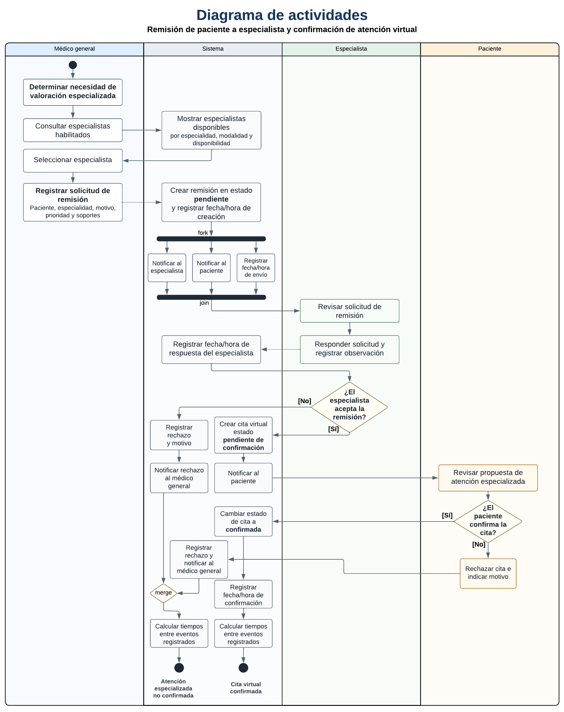
Figura 3. Diagrama de actividades — Remisión de paciente a especialista y confirmación de atención virtual.
El artefacto fuente se conserva de manera independiente como el anexo 4: 5.2 DIAGRAMA DE ACTIVIDADES - Remisión de paciente a especialista.
3.3 Prototipo “rápido”: Funcionalidades principales del Sistema
El prototipo interactivo V1.1 fue construido en Figma para validar de forma temprana la organización de las pantallas y la navegación de los flujos priorizados. Representa principalmente acceso, gestión de citas, agenda profesional, historia clínica, teleconsulta, remisiones y navegación diferenciada para paciente y profesional.
El prototipo no pretende representar visualmente la totalidad de las cuarenta Historias de Usuario. Las capacidades académicas avanzadas, facturación, integración contable, reportes y gestión de recursos se encuentran definidas en la línea base y en el Product Backlog, aunque no todas cuentan con pantallas completas dentro de esta versión del prototipo.
Prototipo interactivo: HVU – Prototipo V1.1 · Interactivo
El prototipo se utiliza como apoyo de validación de interacción y no sustituye la especificación funcional ni los criterios de aceptación del Product Backlog.

3.4 Atributos de Calidad
La línea base vigente reemplaza formulaciones subjetivas por criterios verificables. Los atributos de calidad se aplican transversalmente a las Historias de Usuario y se validan con datos representativos y considerando los niveles de servicio de las dependencias externas.
Atributo | Requisitos | Criterios principales
Rendimiento | RNF-R001, RNF-R002 | Hasta 100 usuarios autenticados concurrentes: al menos 95 % de operaciones de citas en ≤ 3 s. En 30 min de carga continua, las operaciones críticas deben mantener una tasa de error ≤ 1 %.
Seguridad y privacidad | RNF-S001 a RNF-S007 | Control de acceso por roles y mínimo privilegio; acceso clínico limitado por relación asistencial; TLS 1.2 o superior y cifrado aprobado; MFA para profesionales y personal administrativo; auditoría de acciones sensibles y control estricto de acceso a teleconsultas.
Disponibilidad y recuperación | RNF-D001, RNF-D002 | Servicio 24/7 con disponibilidad mensual mínima de 99,5 %, excluyendo mantenimientos notificados. Recuperación de una interrupción crítica en un máximo de 2 horas.
Escalabilidad | RNF-E001 | La arquitectura debe permitir pasar de 100 a 500 usuarios concurrentes sin modificar reglas ni flujos funcionales, manteniendo los objetivos de rendimiento mediante ampliación de recursos.
Usabilidad | RNF-U001, U004, U005, U006 | Pruebas verificables con pacientes y profesionales: 85 % de pacientes con baja experiencia tecnológica completan tareas esenciales en ≤ 3 min; 85 % identifica secciones en ≤ 15 s; 90 % de profesionales localiza información clínica en ≤ 60 s y agenda semanal en ≤ 30 s.
Fiabilidad e integridad | RNF-F003 a RNF-F005 | Consistencia de versiones vigentes entre módulos en ≤ 5 s; creación/modificación atómica de citas para evitar dobles reservas; aplicación del 100 % de reglas de facturación vigentes y bloqueo ante inconsistencias.
Compatibilidad e interoperabilidad | RNF-C001 a RNF-C003 | Compatibilidad con las dos versiones estables más recientes de Chrome, Edge, Firefox y Safari, Android 11+ e iOS 16+ para funciones esenciales; controles de integridad del intercambio contable y objeto JSON compatible con Google Calendar.

3.5 Otros soportes técnicos
El sistema se diseña como una plataforma de coordinación y no como sustituto de los sistemas especializados que permanecen fuera de su frontera. Por esta razón, la arquitectura funcional depende de interfaces institucionales y de servicios externos claramente identificados.
Sistema / servicio externo | Responsabilidad dentro de la solución
EHR/ECE institucional | Consulta o intercambio de registros clínicos cuando la integración esté habilitada. No es sustituido por el proyecto.
Plataforma de videoconferencia | Proporciona audio, video y chat para teleconsultas; el Hospital Virtual controla el acceso desde la cita.
Correo y notificaciones | Notificaciones dentro de la aplicación y correo electrónico. SMS/Push permanece fuera de la línea base.
Sistema de facturación hospitalaria | Realiza numeración, validación tributaria y emisión formal de la factura electrónica.
Pasarela de pagos | Procesa PSE y tarjetas; el Hospital Virtual conserva referencias y estados, no datos completos de tarjetas.
Sistema contable institucional | Recibe facturas, pagos, reembolsos y notas crédito por API REST o CSV y soporta reintentos/reenvíos.
Google Calendar | Recibe el objeto JSON de exportación de citas sin información clínica.

Como soportes adicionales se mantienen la matriz de trazabilidad entre requisitos y artefactos, los diagramas de contexto, casos de uso y actividades, el prototipo interactivo y el Anexo 5 como fuente detallada del backlog. La gestión estructurada se complementa con 7.1_REGISTRO_MAESTRO_REQUISITOS_HVU_v1.0.csv, que representa el estado vigente de los requisitos y sus atributos, y 7.2_LOG_HISTORICO_REQUISITOS_HVU.csv, que conserva las decisiones de creación, consolidación, separación, reclasificación y retiro. Estos artefactos deben evolucionar de forma sincronizada cuando cambie la línea base.

4. OTRAS FUNCIONALIDADES
4.1. Historias de Usuario para implementar en versiones futuras
En esta versión, “funcionalidades futuras” no significa requisitos fuera de la línea base. Corresponde a Historias de Usuario ya aprobadas y documentadas que se proponen para releases posteriores al MVP operativo integral. De esta forma, el alcance futuro permanece trazable dentro del mismo Product Backlog.
Release | Prioridad | HU | SP | Alcance
Release 2 — Evolución funcional | SHOULD | 14 | 126 | Recordatorios, reprogramaciones, mensajería, seguimiento de medicamentos, formación y seguimiento académico, reversos/reembolsos y conciliación.
Release 3 — Capacidades complementarias | COULD | 4 | 39 | Exportación a Google Calendar, recursos educativos, reportes operativos/administrativos y recursos médicos.

La clasificación en una release posterior no elimina la funcionalidad ni reduce su trazabilidad. El orden puede revisarse durante la planificación si aparecen nuevas dependencias, riesgos o evidencias, conservando el identificador de cada Historia de Usuario y documentando el cambio.

4.2. Requisitos/Historias de Usuario eliminadas
No existen Historias de Usuario eliminadas dentro del Product Backlog consolidado de cuarenta elementos. Los requisitos funcionales de la línea base vigente se encuentran trazados a por lo menos una Historia de Usuario o, cuando corresponde, a varias historias derivadas de un proceso de refinamiento.
Durante la evolución de los requisitos algunos identificadores históricos fueron retirados por consolidación y no se reutilizan. De igual forma, HU-03, HU-05 y HU-33 no se consideran historias eliminadas: corresponden a identificaciones iniciales que fueron refinadas en HU independientes con sufijos alfabéticos para conservar la historia de su evolución.

4.3. Resumen de evolución y cambios trazables
La gestión histórica ya no se limita a indicar que existen identificadores retirados. Se mantiene un log explícito de decisiones para requisitos eliminados, consolidados, transformados, reclasificados, sintetizados o separados. El resumen se refleja en el Anexo 2 (4.3 REQUISITOS_FINALES_DEL_SISTEMA v1.1) y el detalle estructurado se conserva en 7.2_LOG_HISTORICO_REQUISITOS_HVU.csv.
Origen | Acción | Resultado
RFL-C007/C008 | Consolidado / retirado | RFL-C003 a C005
RFL-P003 | Consolidado / retirado | RFL-F002 a F004
RFL-E002 anterior | Reclasificado | RFL-RE001 / RE002
RNF-D002 anterior | Transformado / separado | RFL-P004 / RPY-N005
RNF-D003 anterior | Transformado / separado | RPY-N006 / RFL-M004
RNF-F001 | Sintetizado | RNF-S002 / RNF-S007
RPY-P001/T001 | Incorporado tras validación | Presupuesto 400 M COP / horizonte 24 meses
HU-03 / HU-05 / HU-33 | Separado / refinado | HU independientes con sufijos A/B/C

5. PROCESO DE CONSTRUCCIÓN DEL DOCUMENTO
El documento final es el resultado de un proceso iterativo de ingeniería de requisitos. Los artefactos se construyeron y refinaron de forma incremental, procurando que el contexto, la línea base de requisitos, los diagramas, el Product Backlog, el Story Mapping y el prototipo mantengan coherencia entre sí.

5.1. Estrategias de obtención de requisitos/HU
Estrategia / fuente | Aporte al proceso
Documento de contexto y análisis de frontera | Identificación del sistema, actores, procesos, eventos, documentos, sistemas externos y elementos fuera de alcance.
Lluvia de ideas 365 | Exploración inicial de necesidades y capacidades candidatas para el Hospital Virtual.
Cuestionario a pacientes | Siete respuestas utilizadas como evidencia de apoyo sobre necesidades como resultados de exámenes, historia clínica, citas y recordatorios; no se interpreta como muestra estadísticamente representativa.
Entrevista al líder del proyecto PM/PO | Aclaración de objetivos, alcance, restricciones y decisiones de proyecto, incluida la referencia presupuestal y temporal.
Escenarios y storyboards | Representación de recorridos del usuario para detectar acciones, información necesaria, condiciones y excepciones.
Revisión y consolidación documental | Transformación de hallazgos en una línea base de RFL, RNF y RPY con identificadores estables y criterios verificables.

A partir de la línea base funcional, los requisitos se transformaron en Historias de Usuario identificando actor, objetivo y valor, agrupando comportamientos cuando pertenecían al mismo flujo y separándolos cuando el alcance resultaba demasiado amplio para una unidad implementable.

5.2. Estrategias de priorización de requisitos/HU
La priorización del Product Backlog se realizó mediante MoSCoW, diferenciando MUST, SHOULD y COULD. La decisión no se limitó al flujo clínico: también se consideraron capacidades académicas, financieras y de interoperabilidad necesarias para completar procesos esenciales del Hospital Virtual Universitario.
• Valor para el usuario y el negocio, considerando objetivos clínicos, académicos, administrativos y financieros.
• Carácter esencial e integridad del flujo: una HU puede ser MUST cuando su ausencia deja incompleto un proceso esencial.
• Dependencias funcionales y técnicas entre historias.
• Riesgo y complejidad, analizados de manera independiente de la prioridad.
• Evidencia de educción proveniente de escenarios, cuestionarios, entrevista, contexto y demás artefactos.
En paralelo, el equipo asumió el rol de implementación para el ejercicio académico y estimó las historias con Story Points usando la serie 3, 5, 8, 13 y 21. Las historias inicialmente valoradas en 21 SP fueron refinadas, obteniéndose un backlog de 40 HU y 354 SP.
5.3. Estrategias y resultados de la validación de requisitos/HU
La validación se realizó de manera progresiva sobre los artefactos generados. El objetivo principal fue comprobar que los requisitos y las Historias de Usuario fueran coherentes, verificables, trazables y compatibles con la frontera del sistema y las decisiones institucionales registradas.
Aspecto validado | Resultado
Consistencia con contexto y frontera | Se verificó que las funcionalidades propias del Hospital Virtual no sustituyeran EHR/ECE, videoconferencia, facturación formal, pasarela de pagos u otros servicios externos.
Trazabilidad funcional | Cada RFL de la línea base se relacionó con una o más HU. Los criterios de aceptación preservan los comportamientos verificables del requisito de origen.
Verificabilidad de RNF | Los términos subjetivos fueron sustituidos por umbrales de rendimiento, disponibilidad, recuperación, usabilidad, seguridad, fiabilidad e interoperabilidad.
Coherencia del backlog | Se revisaron orden, prioridad, Story Points, dependencias y releases. Las historias excesivamente amplias fueron refinadas antes de consolidar el backlog.
Validación visual e interacción | Los casos de uso, el diagrama de actividad y el prototipo permiten contrastar recorridos seleccionados con la especificación escrita.
Restricciones de proyecto | Se incorporaron la referencia presupuestal de 400 millones COP para levantamiento/prototipo MVP y el horizonte máximo de 24 meses definidos con el líder del proyecto.

La validación descrita corresponde al ejercicio académico y a las revisiones documentales realizadas. No debe interpretarse como aceptación contractual o certificación productiva del sistema.

En coherencia con las sesiones 12 y 13 del curso, la validación combina revisión documental, inspección/lista de chequeo, lectura desde diferentes perspectivas y prototipado. Los criterios usados consideran calidad de documentación (estructura clara, consistencia, completitud, modificabilidad y trazabilidad) y calidad del requisito (acordado, comprensible, necesario, completo, consistente, verificable, factible y trazable). En el registro maestro, los estados “Validado” y “Validado y negociado” representan la validación académica/documental alcanzada en esta iteración; el segundo identifica además requisitos con evidencia explícita de negociación.
5.4. Estrategias y resultados de la negociación de requisitos/HU
La negociación se trató como un proceso estructurado para convertir desacuerdos entre stakeholders en decisiones trazables. Como guía se utilizó el ciclo de Pohl y Rupp —identificar, analizar, resolver y documentar— complementado con WinWin de Boehm, negociación basada en intereses, estilos de manejo de conflicto de Thomas-Kilmann y la visión iterativa de negociación propuesta por Ahmad.
Etapa | Aplicación en el proyecto
Identificar | Hacer visible la incompatibilidad entre necesidades, requisitos o restricciones.
Analizar | Clasificar la causa del conflicto —datos, intereses, valores, relaciones o estructura— y determinar los stakeholders afectados.
Resolver | Explorar intereses, crear alternativas y evaluar trade-offs usando criterios objetivos, evitando una decisión automática de “ganador/perdedor”.
Documentar | Registrar el acuerdo, la razón de la decisión, requisitos afectados y condiciones que podrían obligar a reabrir la negociación.

Un caso utilizado durante el proyecto fue la tensión entre facilidad de acceso y seguridad clínica. La posición “MFA en todo acceso” entra en conflicto con la necesidad de reducir fricción para el paciente. Al analizar los intereses —protección de información sensible frente a facilidad de acceso— se plantea un control diferenciado según rol y sensibilidad. La línea base resultante combina control por roles, mínimo privilegio y auditoría, y exige autenticación multifactor a profesionales de la salud y personal administrativo antes de acceder a información clínica, académica, de configuración, facturación o reportes.
La priorización y la negociación se consideran iterativas: si aparece nueva evidencia de riesgo, disponibilidad, costo o valor, el acuerdo puede revisarse. Cualquier cambio debe conservar la trazabilidad y quedar documentado en la línea base y en el Product Backlog.

5.5. Gestión de requisitos, versiones y cambios
La gestión se realiza en dos niveles: gestión individual de cada requisito/HU y gestión de la configuración documental. Siguiendo el enfoque trabajado en la sesión 15, se controlan atributos, prioridad, vistas, trazabilidad, versiones y cambios. La línea base activa contiene 83 requisitos: 53 funcionales, 22 no funcionales y 8 de proyecto/negocio. Los atributos se mantienen deliberadamente simples para facilitar coherencia, filtrado y explotación posterior sin duplicar información.
Atributo | Uso en el proyecto
ID | Identificador estable del requisito (por ejemplo, RFL-C003 o RNF-S001). Los identificadores retirados no se reutilizan.
Nombre | Nombre corto y legible para tablas, filtros, vistas y gráficas.
Descripción | Texto completo de la obligación o condición especificada por el requisito.
Clasificación | Combina tipo y categoría o módulo, por ejemplo RFL / Citas, RNF / Seguridad y privacidad o RPY / Negocio.
Versión | Versión individual vigente del requisito. La línea base formalizada parte de la versión 1.0.
Fecha | Fecha de creación o última modificación de la versión vigente.
Fuente | Artefacto o evidencia de educción que sustenta el requisito; puede contener varias fuentes.
Responsable | Stakeholder o rol propietario del contenido del requisito y responsable de que siga siendo correcto y aplicable.
Estabilidad | Fijo, Establecido o Volátil, según la probabilidad esperada de cambio.
Prioridad | MUST, SHOULD o COULD para los RFL derivados del backlog; N/A cuando no se ha aplicado MoSCoW al requisito.
Estado | Pendiente, En validación, Validado, En negociación, Validado y negociado o Retirado, según su situación actual.
Release | Release 1, Release 2, Release 3 o Transversal, según su relación con el alcance planificado.
Trazabilidad | Relación principal con Historias de Usuario u otros elementos transversales de la especificación.
El control de cambios sigue el ciclo: solicitud → análisis de impacto → valoración/decisión → actualización de productos afectados → establecimiento de una nueva versión o línea base. Todo cambio aceptado debe conservar el identificador cuando mantenga la misma identidad del requisito y registrar fecha, motivo y relación con los elementos afectados. Si un requisito se consolida, separa, reclasifica o retira, el evento se registra en 7.2 para conservar el historial.
5.6. Registro dinámico, vistas y métricas para la sustentación
La sustentación debe apoyarse principalmente en artefactos filtrables y estadísticas, no en la lectura lineal del documento. Para ello se utilizan dos fuentes CSV simples y complementarias: 7.1_REGISTRO_MAESTRO_REQUISITOS_HVU_v1.0.csv contiene el estado vigente y los trece atributos de cada requisito; 7.2_LOG_HISTORICO_REQUISITOS_HVU.csv conserva la evolución y los eventos de cambio. Estos archivos servirán como fuente de datos para construir una página web dinámica con filtros, gráficas, indicadores y vistas de trazabilidad.
Indicador | Valor
Requisitos activos | 83
RFL / RNF / RPY | 53 / 22 / 8
Prioridad de RFL | 32 MUST / 15 SHOULD / 6 COULD
RNF + RPY sin MoSCoW | 30 N/A
Estabilidad | 8 Fijos / 64 Establecidos / 11 Volátiles
Estado | 80 Validado / 3 Validado y negociado
Historias de Usuario | 40
Story Points | 354
Esfuerzo por release | 189 SP / 126 SP / 39 SP
Eventos registrados en log histórico | 15
Vistas recomendadas para exposición: requisitos por clasificación o módulo; prioridad; estabilidad; estado; fuente; responsable; release; trazabilidad requisito→HU; distribución de HU y Story Points por release; y eventos históricos por tipo de cambio.
ANEXOS
Los siguientes artefactos se mantienen como soporte del documento final y deben consultarse como parte del conjunto de especificación del proyecto:
 | Artefacto | Contenido / propósito
Anexo 1 | 1. DOCUMENTO CONTEXTO DEL SISTEMA | Contexto, actores, frontera, sistemas externos y diagrama de contexto.
Anexo 2 | 4.3 REQUISITOS_FINALES_DEL_SISTEMA v1.1 | Línea base gestionada de 83 requisitos activos, atributos, versionamiento y resumen del historial de cambios.
Anexo 3 | 5.1 DIAGRAMA CASOS DE USO GENERAL | Vista de alto nivel de actores y grandes capacidades.
Anexo 4 | 5.2 DIAGRAMA DE ACTIVIDADES - Remisión de paciente a especialista | Detalle del flujo de remisión y confirmación de atención especializada.
Anexo 5 | 6.2. HISTORIAS_DE_USUARIO_Y_PRODUCT_BACKLOG v1.1 | Product Backlog gestionado de 40 HU, 354 SP, criterios de aceptación, atributos y releases.
Anexo 6 | HVU – Prototipo V1.1 · Interactivo | Prototipo Figma de los flujos principales priorizados.
Anexo 7 | Resolución de conflictos en Ingeniería de Requisitos | Material de negociación y caso aplicado de facilidad de acceso vs. seguridad clínica.
Anexo 8 | 7.1_REGISTRO_MAESTRO_REQUISITOS_HVU_v1.0.csv | Registro estructurado del estado vigente de los 83 requisitos y sus 13 atributos de gestión.
Anexo 9 | 7.2_LOG_HISTORICO_REQUISITOS_HVU.csv | Log histórico de los eventos de consolidación, separación, reclasificación, retiro e incorporación de requisitos.

Referencias metodológicas utilizadas en negociación y priorización
• Pohl, K. y Rupp, C. Requirements Engineering Fundamentals — identificación, análisis, resolución y documentación de conflictos.
• Boehm, B. et al. Software Requirements as Negotiated Win Conditions — enfoque WinWin, condiciones de ganancia y acuerdos trazables.
• Fisher, R., Ury, W. y Patton, B. Negociación basada en intereses — separar posiciones de intereses, crear opciones y emplear criterios objetivos.
• Thomas, K. y Kilmann, R. Conflict-handling behavior — estilos de competencia, colaboración, compromiso, evitación y acomodación.
• Ahmad, S. Negotiation in the Requirements Elicitation and Analysis Process — negociación iterativa y relación con priorización y refinamiento.
• Wiegers, K. y Beatty, J. First Things First: Setting Requirement Priorities — criterios y priorización de requisitos.
• Curso IR — Sesión 12. Validación de Requisitos — principios, técnicas y criterios de calidad.
• Curso IR — Sesión 13. Validación y negociación — inspecciones, walkthroughs, prototipos, listas de chequeo y calidad de acuerdo.
• Curso IR — Sesión 14. Negociación — acuerdo, conflictos y documentación de su resolución.
• Curso IR — Sesión 15. Gestión de Requisitos — atributos, vistas, trazabilidad, versiones y control de cambios.

